4. Интеграция в развивающей среде.
Путь к интегрированному образованию лежит также в создании специальной педагогической, инструментированной и насыщенной стимулами к саморазвитию среды, где все должно быть приспособлено к интересам и индивидуальным возможностям ребенка.
В МДОУ ЦРР №13 «Олененок» создана развивающая среда, которая отвечает всем требованиям технологии М. Монтессори, соответствует интегрированному подходу к образовательному процессу. Развивающая среда помогает ребенку получить прочную базу для формирования развитой, ответственной, счастливой и образованной личности. С помощью предметов «подготовленной среды» ребенок в состоянии сам упорядочить имевшиеся у него ранее представления и соединить их в единую систему. Стратегия и тактика построения развивающей среды в дошкольном учреждении определяются особенностями личностно-ориентированной модели воспитания, нацеленной на содействие становлению ребенка как личности. Основные положения личностно-ориентированной модели отражаются в принципах построения развивающей среды:
- деятельностно-возрастной подход;
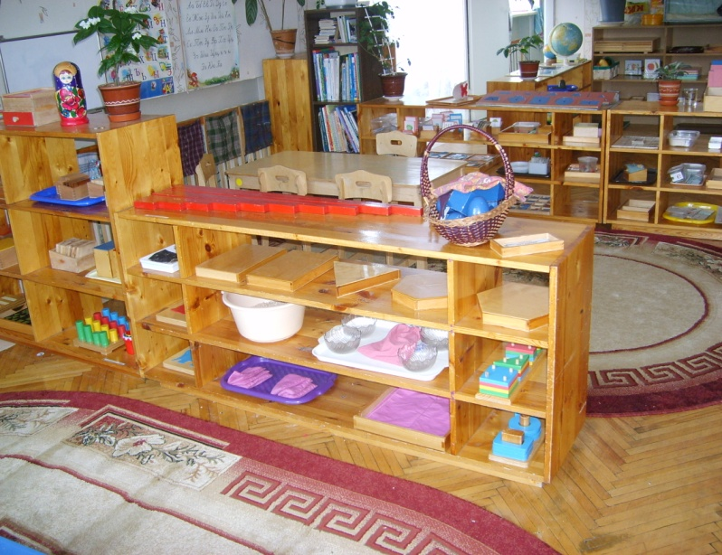
- информативность (разнообразие тематики, комплексность, многообразие материалов и игрушек);
- обогащенность, наукоемкость, наличие природных и социокультурных средств, обеспечивающих разнообразие деятельности ребенка и его творчество;
- вариативность;
- сочетание традиционных и новых компонентов;
- обеспечение составных элементов среды, соотносимости с макро- и микропространством деятельности детей;
- обеспечение комфортности, функциональной надежности и безопасности;
- обеспечение эстетических и гигиенических показателей.
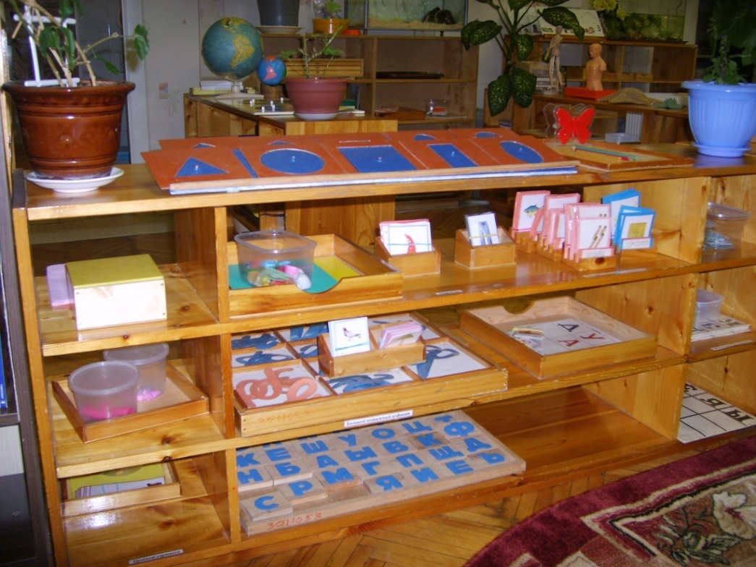
Особое место в подготовленной среде занимают уникальные дидактические Монтессори-материалы, характер которых – развивающий и исследовательский:
- материалы для упражнений практической жизни;
- сенсорные материалы;
- математические материалы;
- языковые материалы.
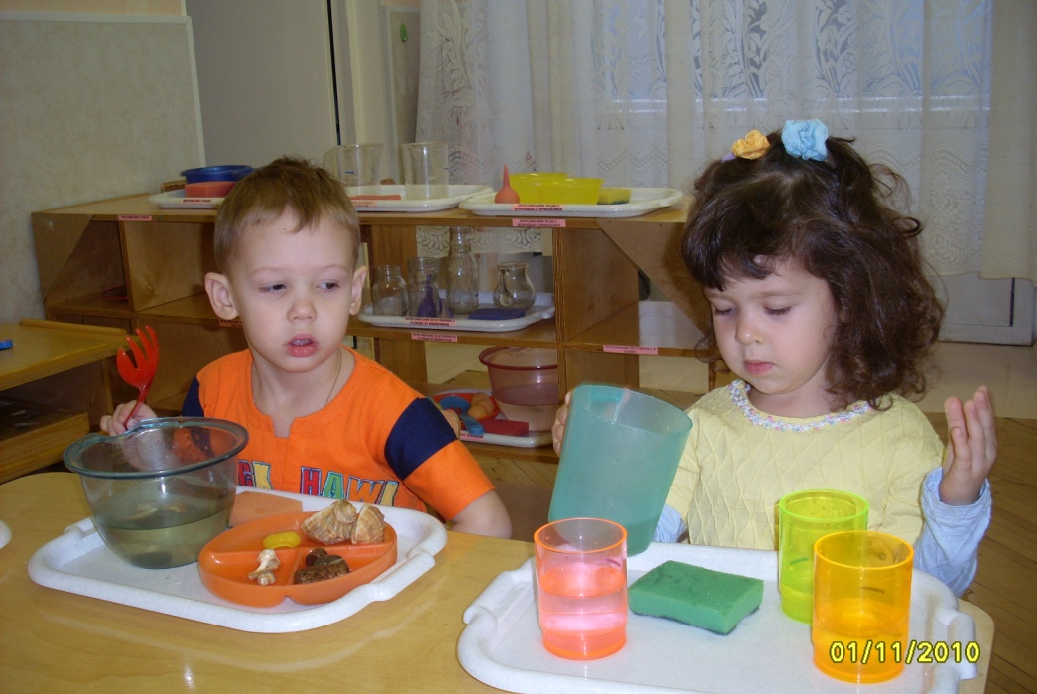
Центр упражнений практической жизни.

Упражнения практической жизни помогают реализовать воспитательные возможности труда и предусматривают уход ребенка за собой, за окружающей средой, подготовку к общественной жизни (пересыпание, переливание, мытье посуды, шнуровка, застегивание пуговиц, овладение социальными навыками и т.д.), воспитывают социальное поведение:
С помощью материалов и упражнений ребенок как бы врастает в культуру и цивилизацию своего окружающего мира. Таким же образом он с помощью приобретенного опыта учится понимать природу и ориентироваться в окружающей среде.
Математический центр.
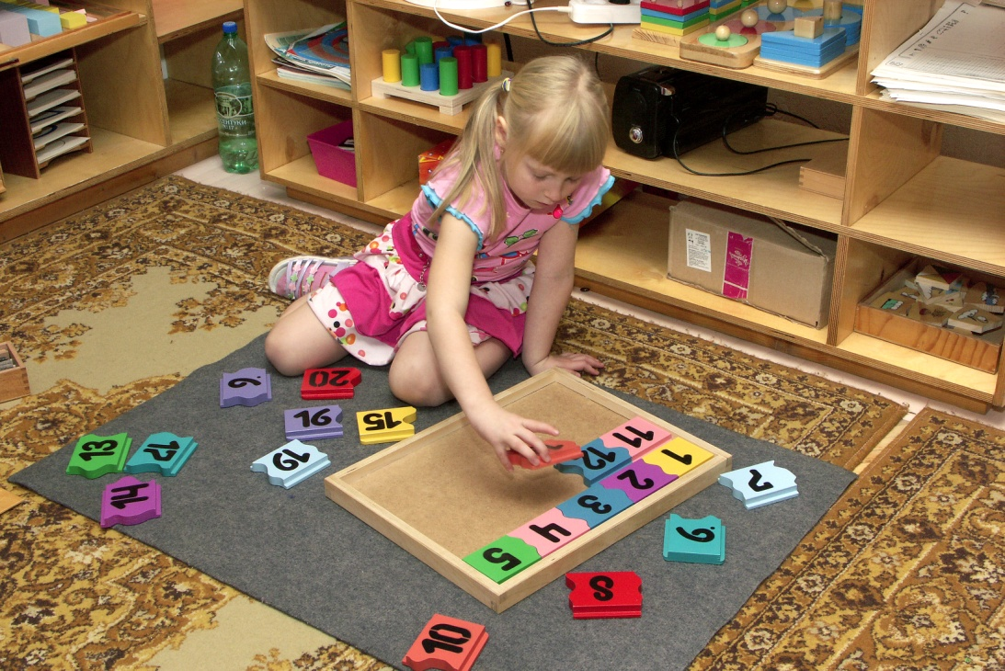
Математический материал позволяет ребенку усваивать понятия количества и символа, связь между ними. Дети знакомятся с десятичной системой при помощи знаменитого золотого материала и выполняют сначала под руководством учителя, а потом самостоятельно математические действия на сложение, вычитание, умножение и деление.

Сенсорный центр.
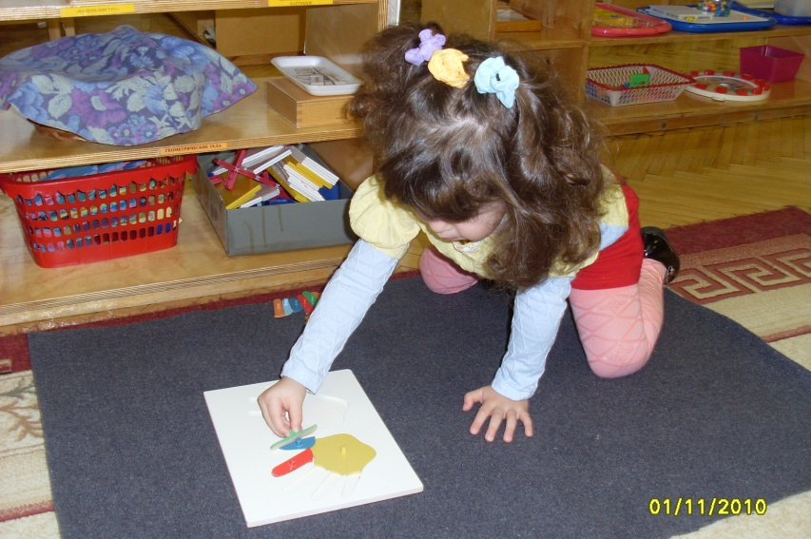
Сенсорный материал объединяет предметы, сгруппированные по ряду признаков (цвет, форма, величина и т.д.). Основная цель использования сенсорного материала – усвоение абстрактных понятий, классификация собственных ощущений. Занятия с сенсорным материалом развивают речь детей, приучают к порядку, подготавливают к письму и математике.
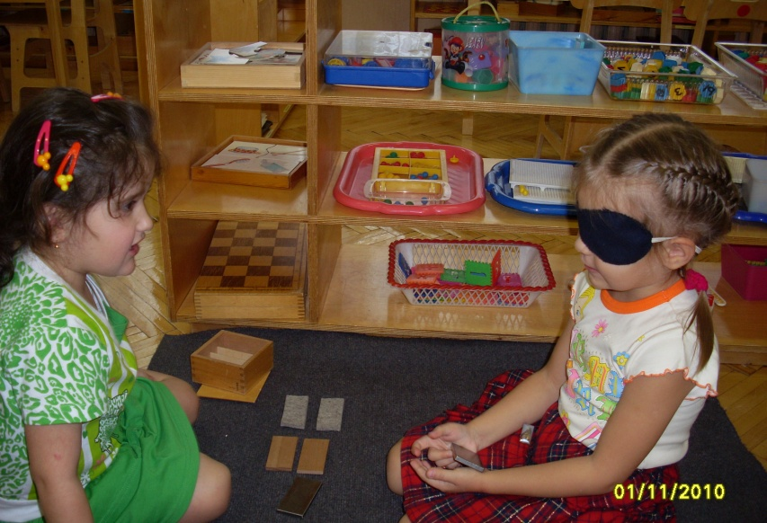

Языковой центр.

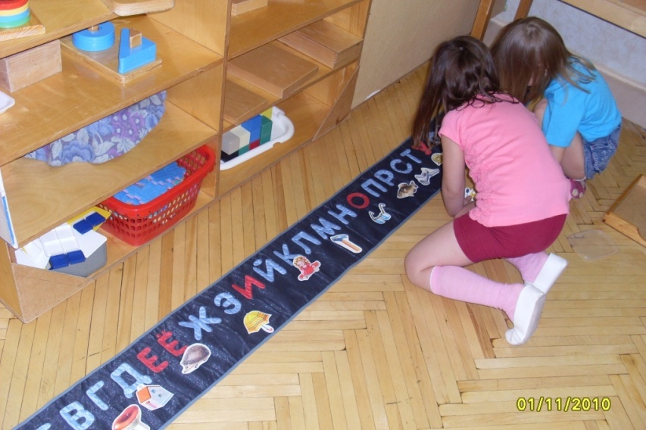
Для развития речи и языка существуют специально подобранные дидактические материалы, упражнения, которые в том числе нацелены на реализацию задач образовательных областей: «Коммуникация», «Познание», «Социализация».

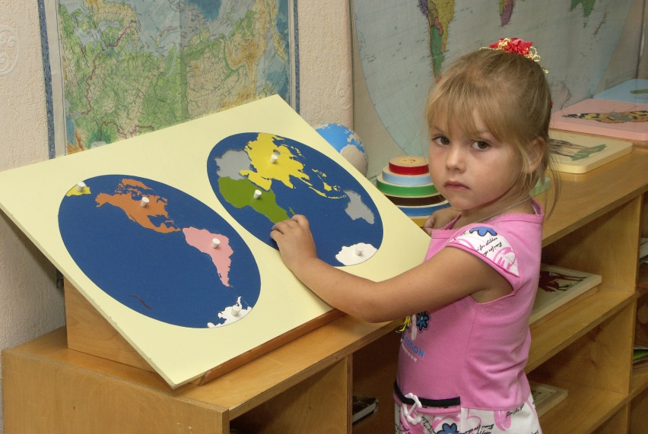

Космический центр.

Основания «космического воспитания» как предмета изучения состоят, прежде всего, в необходимости сохранения и поддержки детского восприятия мира как единого целого. Дидактический смысл «космического воспитания» лежит в плоскости утончения чувственного проживания различных явлений природы, культуры и жизни в социуме.
Переходя из одного центра в другой, дети учатся математике, языку, познают окружающий мир целостно. Уже в построении и содержании предметно – развивающей социокультурной среды заложены возможности полной интеграции.

